Nom de naissance | ◆ | VITI
Nom d’usage | ◆ | /
Prénom | ◆ | THÉO
Adresse | ◆ | 30 BOULEVARD CAMILLE PELLETAN  13500 MARTIGUES

Titre professionnel visé
Développeur Web et Web Mobile (DWWM)
Code RNCP : 37674
Modalité d’accès :
☒ | Parcours de formation
☐ | Validation des Acquis de l’Expérience (VAE)

Présentation du dossier
Le dossier professionnel (DP) constitue un élément du système de validation du titre professionnel. Ce titre est délivré par le Ministère chargé de l’emploi.
Le DP appartient au candidat. Il le conserve, l’actualise durant son parcours et le présente obligatoirement à chaque session d’examen.
Pour rédiger le DP, le candidat peut être aidé par un formateur ou par un accompagnateur VAE.
Il est consulté par le jury au moment de la session d’examen.
Pour prendre sa décision, le jury dispose :
- des résultats de la mise en situation professionnelle complétés, éventuellement, du questionnaire professionnel ou de l’entretien professionnel ou de l’entretien technique ou du questionnement à partir de productions.
- du Dossier Professionnel (DP) dans lequel le candidat a consigné les preuves de sa pratique professionnelle
- des résultats des évaluations passées en cours de formation lorsque le candidat évalué est issu d’un parcours de formation
- de l’entretien final (dans le cadre de la session titre).

[Arrêté du 22 décembre 2015, relatif aux conditions de délivrance des titres professionnels
du ministère chargé de l’Emploi]

Ce dossier comporte :
- pour chaque activité-type du titre visé, un à trois exemples de pratique professionnelle ;
- un tableau à renseigner si le candidat souhaite porter à la connaissance du jury la détention d’un titre, d’un diplôme, d’un certificat de qualification professionnelle (CQP) ou des attestations de formation ;
- une déclaration sur l’honneur à compléter et à signer ;
- des documents illustrant la pratique professionnelle du candidat (facultatif)
- des annexes, si nécessaire.
Pour compléter ce dossier, le candidat dispose d’un site web en accès libre sur le site.
 |  | http://travail-emploi.gouv.fr/titres-professionnels

Sommaire
Exemples de pratique professionnelle

Développer la partie front-end d’une application web ou web mobile sécurisée |  | p. | 5
 | ◆ Installer et configurer son environnement de travail en fonction du projet web ou web mobile p. | p. | 5
 | ◆ Maquetter des interfaces utilisateur web ou web mobile p. | p.
 | ◆ Réaliser des interfaces utilisateur statiques web ou web mobile p | p.
 | ◆ Développer la partie dynamique des interfaces utilisateur web ou web mobile p | p.
Développer la partie back-end d’une application web ou web mobile sécurisée |  | p.
 | ◆ Mettre en place une base de données relationnelle p. | p.
 | ◆ Développer des composants d’accès aux données SQL et NoSQL p. | p.
 | ◆ Développer des composants métier coté serveur p | p.
 | ◆ Documenter le déploiement d’une application dynamique web ou web mobile p | p.
Titres, diplômes, CQP, attestations de formation (facultatif) |  | p.
Déclaration sur l’honneur |  | p.
Documents illustrant la pratique professionnelle (facultatif) |  | p.
Annexes (Si le RC le prévoit) |  | p.

Exemples de pratique
professionnelle

Activité-type | 1 |  |  | Développer la partie front-end d’une application web ou web mobile sécurisée
Exemple n°1  |  |  |  | Installer et configurer son environnement de travail en fonction du projet web ou web mobile
1. Décrivez les tâches ou opérations que vous avez effectuées, et dans quelles conditions :
En tenant compte de l’environnement technique défini dans le dossier de conception, installer et configurer sur son poste de travail tous les outils de développement nécessaires à son environnement de travail, y compris en anglais
Dans le cadre de mes projets web et Java, j’ai installé et configuré mon environnement de travail en fonction des besoins techniques des applications que je développe.
J’ai installé IntelliJ IDEA pour les projets Java et Visual Studio Code pour les projets web. En parallèle, j’ai effectué une veille sur les environnements de développement disponibles afin de choisir les outils les plus adaptés. J’ai comparé plusieurs IDE comme VS Code, IntelliJ, Eclipse ou NetBeans, puis j’ai retenu IntelliJ pour les projets Java, notamment pour ses fonctionnalités de debug avancé, son intégration avec Spring Boot et sa compatibilité avec Maven.
Pour la création de mes microservices Spring Boot, j’ai utilisé Spring Initializr afin de générer rapidement des projets structurés avec les dépendances nécessaires. Cela m’a permis de partir sur une base propre et cohérente pour chaque service.
J’ai ensuite installé la JDK (Java Development Kit) afin de compiler et exécuter mes applications Java, puis j’ai configuré les variables d’environnement nécessaires au bon fonctionnement du langage sur ma machine.
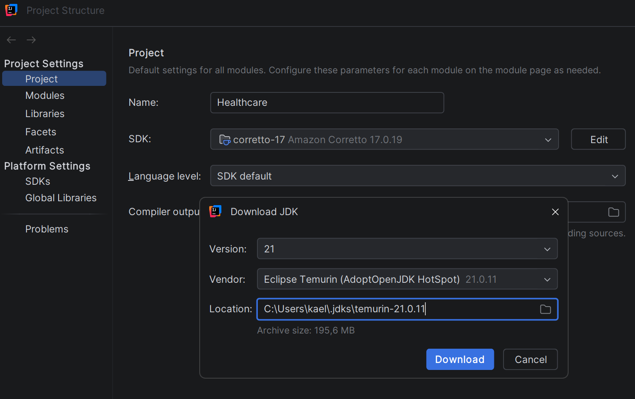
J’ai également installé Maven afin de gérer les dépendances, automatiser la compilation et générer les artefacts de déploiement. Une fois l’environnement en place, j’ai personnalisé mon IDE pour améliorer mon confort de travail, notamment avec l’activation des TODO, l’ajout de plugins de lisibilité, l’ajustement de l’interface et l’utilisation de vues scindées pour travailler sur plusieurs fichiers en parallèle.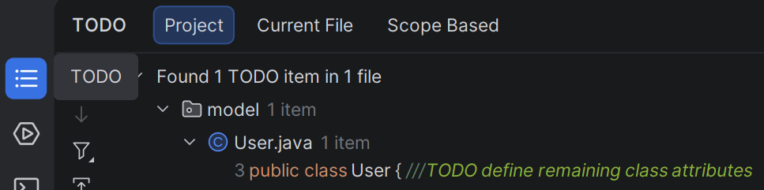
Je laisse volontairement l’anglais comme langue par défaut, afin de garantir une meilleure compatibilité avec les outils, frameworks et documentations techniques, ainsi que de faciliter la collaboration avec des interlocuteurs utilisant cette langue internationale.
Afin de pouvoir travailler en équipe, installer et utiliser un outil de gestion des versions et de collaboration
J’ai initialisé mes projets avec Git en utilisant la commande git init, puis j’ai mis en place le versioning du code à travers des commits réguliers pour suivre l’évolution du projet.
J’ai travaillé avec des branches feature afin de développer certaines fonctionnalités de manière isolée avant de les fusionner dans la branche principale. Les fusions ont été réalisées via merge ou pull request selon les cas.
J’ai utilisé GitHub pour héberger mes projets et faciliter la collaboration et le suivi du code. J’ai également comparé plusieurs solutions de gestion de version comme GitLab et GitHub, et j’ai retenu GitHub pour sa simplicité et son intégration avec les workflows de développement.
En complément, j’ai utilisé GitHub Projects pour organiser mes tâches sous forme de tableau Kanban afin de suivre l’avancement de mes fonctionnalités.
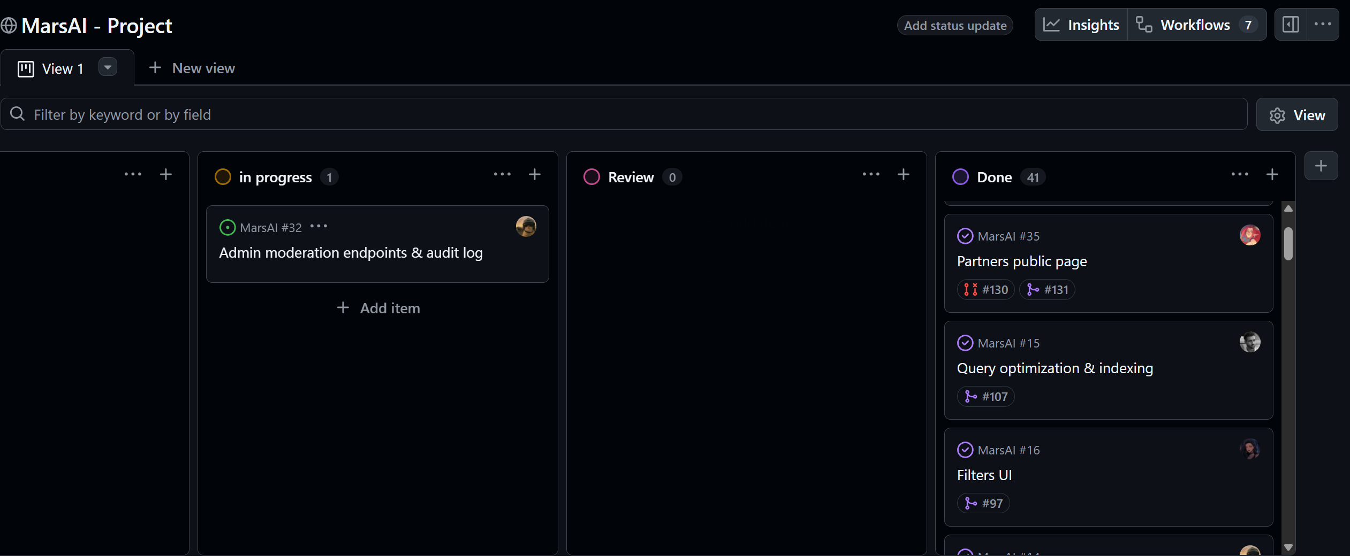
Dans le cadre du travail collaboratif, je respecte les conventions de nommage des branches, les stratégies de fusion et les règles définies par l’équipe afin d’intégrer mon travail sans impacter celui des autres développeurs.
Afin de reconstituer sur son poste de travail un environnement conforme à celui de production, paramétrer des conteneurs pour son environnement de développement et les utiliser pour implémenter les services requis
Afin de reconstituer sur mon poste de travail un environnement conforme à celui de production, j’utilise Docker (plateforme de conteneurisation) pour créer et exécuter des conteneurs. Je commence par définir une image Docker (modèle contenant l’application, ses dépendances et sa configuration) à l’aide d’un fichier Dockerfile. Cette image est ensuite construite (build) puis utilisée pour créer un ou plusieurs conteneurs (instances exécutables d’une image).
Ce faisant, je peux déployer localement les mêmes services que ceux présents en production, tels qu’une base de donnée, un micro service, avec une configuration identique. Les conteneurs étant isolés les uns des autres, ils facilitent les tests, limitent les conflits de dépendances et garantissent que l’application fonctionnera de manière cohérente quel que soit l’environnement d’exécution. Grâce à cette méthode, je peux développer, tester et déployer les services requis dans des conditions proches de la production.
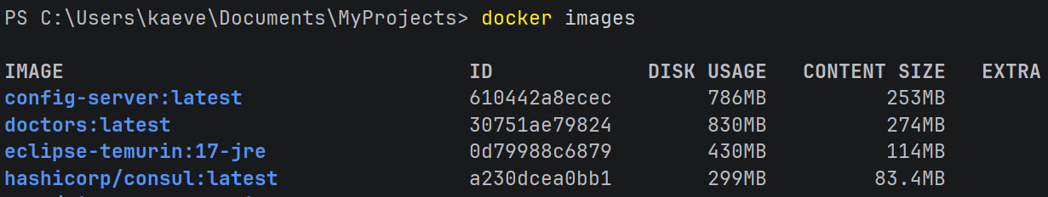
Liste non exhaustives d’images Docker

Afin de reproduire l’environnement de production, j’utilise des images Docker de MySQL (système de gestion de base de données relationnelle) ou de MongoDB (système de gestion de base de données NoSQL). Après le téléchargement de l’image, je crée un conteneur en configurant les paramètres nécessaires dans mon docker-compose.yml tels que les ports, les volumes de persistance et les variables d’environnement. Cette approche facilite le déploiement local des services de données tout en garantissant la cohérence de l’environnement entre les différents postes de développement.
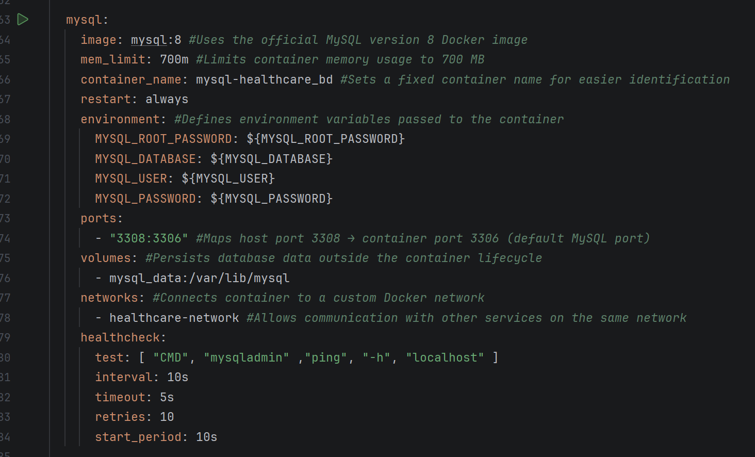

Pour la persistance ou l’échange de données entre applications, j’utilise différents formats de fichiers tels que JSON (JavaScript Object Notation), CSV (Comma-Separated Values) ou des scripts SQL permettant l’import et l’export de données.

Comprendre la documentation technique des outils nécessaires à l’environnement de travail, en langue française ou anglaise
Lors de l’installation et de la configuration de mon environnement de travail, je consulte la documentation officielle des outils utilisés. La majorité de ces documentations étant rédigée en anglais, je m’appuie sur elles pour comprendre les procédures d’installation, les options de configuration et les bonnes pratiques recommandées par les éditeurs. Exemple de documentation pour apprendre à utiliser MongoDB : https://www.mongodb.com/docs/manual/crud/
Réaliser une veille technologique sur les évolutions techniques et les problématiques de sécurité en lien avec l’installation et la configuration d’un environnement de travail
Afin de maintenir un environnement de travail à jour et sécurisé, j’effectue une veille technologique sur les évolutions des outils utilisés et sur les vulnérabilités pouvant les affecter. Je consulte notamment les notes de version, les documentations officielles et les publications spécialisées afin d’identifier les nouvelles fonctionnalités, les correctifs de sécurité et les bonnes pratiques à appliquer lors de l’installation et de la configuration de mon environnement de développement.
Finalement, pour contrôler de la qualité du code, j’utilise W3C pour vérifier si les balises sont sémantiquement correctes, et lighthouse-metrics, qui est à la fois un site web et une extension accessibilité, bonnes pratiques et référencement SEO.
[TODO ajouter screen lighthouse et W3C valid]
2. Précisez les moyens utilisés :
IDE :
Intellij : https://www.jetbrains.com/idea/download/?section=windows
Vscode : https://code.visualstudio.com/
Maven (gestionnaire de dépendances) : https://maven.apache.org

Versioning:
Git : https://git-scm.com/
Github : https://github.com/

Portabilité :
Docker : https://www.docker.com/
Validateur de qualité du code :
https://validator.w3.org/
https://lighthouse-metrics.com/

3. Avec qui avez-vous travaillé ?
En autonomie et en équipe
4. Contexte
 |  |  |  |  |  | E
Nom de l’entreprise, organisme ou association  |  |  |  |  |  | Eureka Interim
Chantier, atelier, service |  | ◆ | A compléter
Période d’exercice |  | ◆ | Du |  |  |  | au
5. Informations complémentaires (facultatif)
Cliquez ici pour taper du texte.

Activité-type | 1 |  |  | Développer la partie front-end d’une application web ou web mobile sécurisée
Exemple n°2  |  |  |  | Maquetter des interfaces utilisateur web ou web mobile
1. Décrivez les tâches ou opérations que vous avez effectuées, et dans quelles conditions :
À partir du dossier de conception comprenant le recueil des besoins des utilisateurs et les éléments de conception, réaliser les maquettes des interfaces utilisateur web ou web mobile, y compris en anglais.
Au cours du projet « Marsai » j’ai dû, avec mon équipe, maquetter une interface utilisateur web/web mobile. Il y a des étapes préalables avant sa conception, il y a à définir: les users stories, un cahier des charges, le parcours utilisateur et en déduire la liste des pages/écrans.
Dans l’ordre, les users stories me permettent de définir les besoins, de savoir à qui s’adresse le site et qu’est-ce qu’il peut faire. Il se forme de la manière générique suivante : « en tant que X, je veux Y pour Z ». « En tant que vendeur, je veux avoir accès à un dashboard de mon chiffre d’affaires pour mieux gérer mon entreprise. ».
Pour le cahier des charges, celui-ci place des contraintes contractuelles, des règles, des fonctionnalités obligatoires pour le MVP (minimum viable product), fixe les messages d’erreurs, restreint certains aspects pour définir ce qui est exactement attendu et doit être respecté.
Le parcours utilisateur quant à lui permet de comprendre comment un utilisateur passe d’un écran à un autre : menu d’accueil - > connexion - > accès dash board - > compare résultats.
Toutes ces pré étapes me permettent de déduire et définir une liste de pages et écrans et #TODO
Toutes ces pré étapes permettent de réaliser la maquette.
Pour réaliser la maquette de ce que sera le visuel frontend j’ai utilisé Figma dans une équipe de 5 dans le cadre du projet d’atelier/intérim « MarsAi ». Bien qu’il existe des alternatives tel que Sketch, Adobe XD ou PenPot, Figma propose une facilité d’accès, une collaboration en direct, des assets publics gratuits ainsi que d’autres features utiles.
L’objectif étant d’apporter un wireframe, maquette et propotype, en lien avec le cahier des charges.
Respecter la charte graphique de l’entreprise.
Tenir compte des exigences de sécurisation et de l’expérience utilisateur, y compris de l’utilisateur en situation de handicap
Tenir compte du type d’utilisation de l’interface utilisateur, y compris pour les équipements mobiles.

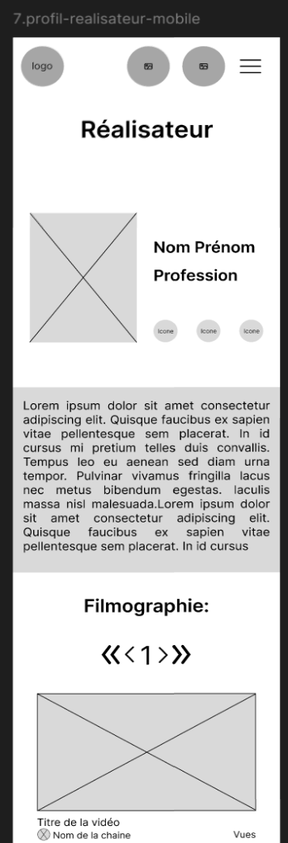
Pour le wireframe :
« Le wireframe ou maquette fonctionnelle est un schéma utilisé lors de la conception d'une interface utilisateur pour définir les zones et composants qu'elle doit contenir. À partir d'un wireframe peut être réalisée l'interface proprement dite par un graphiste. » Source : Wikipédia

- nous avons défini une résolution pouvant aller jusqu’à 393 px, ayant comme référence un iphone 14, 768 px pour tablette et 1440 pour desktop (approche mobile first, du plus petit écran au plus grand).
- placé des features = boutons, nous inspirant de l’UX de sites existants,
- placé des « Lorem Ipsum » à l’emplacement des textes,
- placé des images générique d’appareil photo pour ce qui est des illustrations,
- nommé chaque page.
exemple: profil réalisateur, mobile design

Pour la maquette, en se basant sur le wireframe :
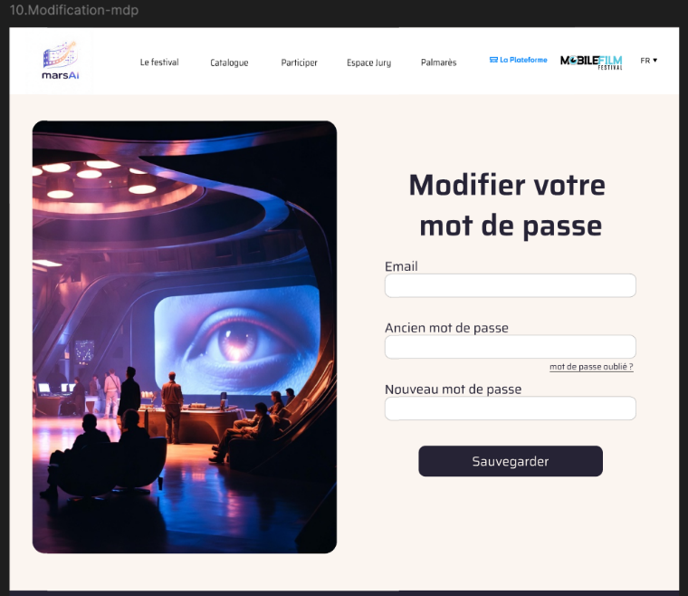
- nous avons défini et implémenter police d’écriture, font size, et stylisé les boutons,
Exemple : écran de modification de mot de passe
- défini des styles personnalisés, réutilisables (couleurs, textes, espacements)
- créé des composants réutilisables (header, footer, nav bar),
- intégré les images finales, logos, textes, éléments réglementaires.
- défini une charte graphique cohérente, respectant les principes d’accessibilité et améliorant la lisibilité du contenu,

Modéliser l’enchainement des interfaces utilisateur web ou web mobile à l’aide d’un schéma.
et finalement le prototype :
- relier chaque bouton et élément interactif aux différentes pages en respectant le parcours utilisateur préalablement défini;
- définir un circuit de navigation cohérent, intuitif et accessible.
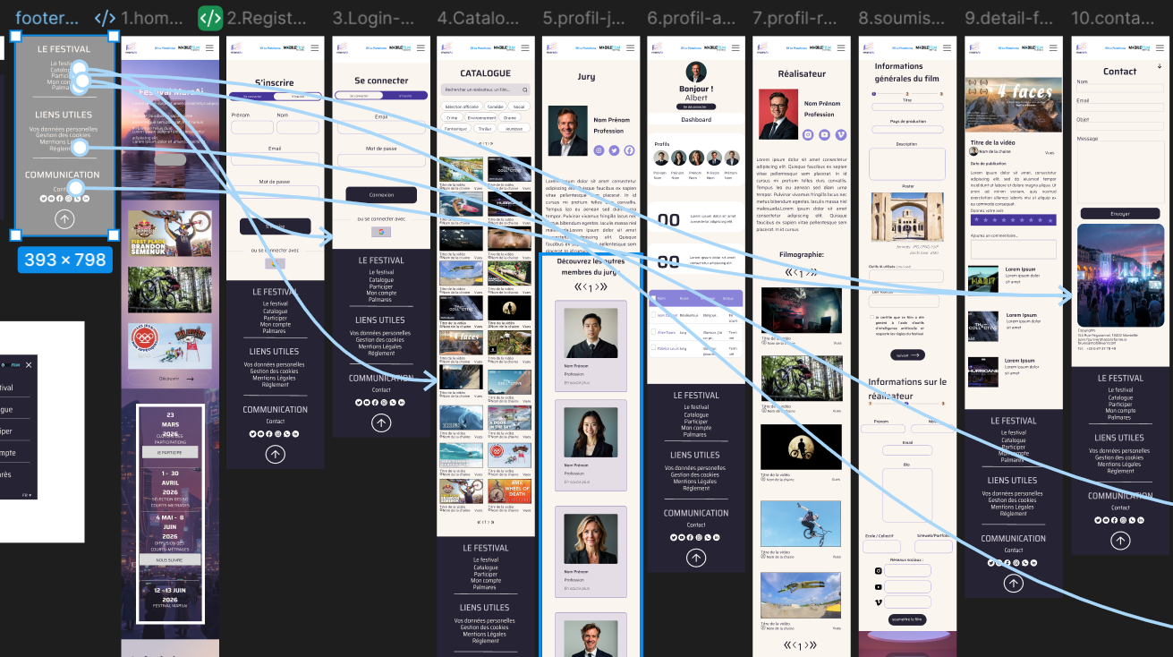
Respecter la législation en vigueur, y compris celle relative à l’accessibilité

Identifier les besoins d’éco-conception.

Page 17. Du REAC

2. Précisez les moyens utilisés :
-Word cahier des charges
-Figma logiciel conception maquette
-Discord pour la communication
3. Avec qui avez-vous travaillé ?
Équipe de 5 dans le cadre du projet d’atelier « Marsai »
4. Contexte
Nom de l’entreprise, organisme ou association  |  |  |  |  |  | Cliquez ici pour taper du texte.
Chantier, atelier, service |  | ◆ | Marsai
Période d’exercice |  | ◆ | Du |  | 05/01/2026 |  | au | 18/03/2026
5. Informations complémentaires (facultatif)
Cliquez ici pour taper du texte.

Activité-type | 1 |  |  | Développer la partie front-end d’une application web ou web mobile sécurisée
Exemple n°3  |  |  |  | Réaliser des interfaces utilisateur statiques web ou web mobile
1. Décrivez les tâches ou opérations que vous avez effectuées, et dans quelles conditions :
Dans le cadre du développement de la partie Frontend, j’ai réalisé la conception et l’intégration d’interfaces utilisateur statiques pour des applications Web/Web mobile comme « BankApplication » ou « Media-Tech ».
J’utilise un IDE comme Vscode et organise mon projet en séparant les fichiers HTML et CSS afin de garantir une meilleure maintenabilité et une meilleure scalabilité du code. Selon la complexité du projet je peux utiliser SCSS afin de structurer les styles de manière plus modulaire et réutilisable.
Je mets en place l’architecture suivante :
- Un layout global, servant de base commune aux pages,
- et des components/composants réutilisables (header, footer, navigation)
Concernant la structure HTML, Chaque page est structurée de balises ouvrantes et fermantes <> </>, certaines balises sont autos fermantes comme les balises <img> ou <link>. Les 2 principales étant la balise <head> et <body>.
Le head contiendra les éléments techniques : l’encodage de caractères (UTF-8), le titre de la page, les métadonnées SEO, les imports, principalement le CSS et JavaScript (au cas où il faudra rajouter defere pour permettre au chargement de la page si le Javascript est importé dans <head>)
l’icône du site « favicon ». Le body le corps de la page, lui-même structuré en 3 parties : header, main et footer :
-Le <header> : la navigation, logo, informations et éléments d’accès rapide,
- le <main> : contenu principal (texte, images, articles, vidéos, formulaires, tableaux). Pour des problématiques d’accessibilité et de référencement, je décris mes images avec l’attribut alt = et utilise les attributs aria <button> aria-label= « Fermer »> X </button> pour décrire les interactions et le contenu pour l’inclusivité des personnes souffrant de handicap.
-Le <footer> quant à lui permet de placer le formulaire de contact, newsletter, mentions légales, informations générales, et reprend souvent des informations du header. Les pages sont constituées de conteneurs parents et de leurs conteneurs ou objets enfants. Le CSS présente visuellement ces éléments en les stylisant et gérant les comportements des éléments entre eux.

Concernant la partie CSS, le langage me permet de mettre en forme mes éléments html : il permet styliser (Couleurs, tailles, polices, espacements), organiser la mise en page via Flexbox, Grid, positionnement (margin = marges externes, padding = marges internes, gap = espacement entre les éléments), définir un comportement d’héritage (insérer exemple, et la typographie ajouter des animations et transitions. Il m’est également possible de créer des variables CSS, je peux donc standardiser :
Couleurs, espacements (margin, padding, gap), tailles (width = largeur, height = hauteur, font-size = taille de police), border radius (arrondis des angles), ombres, durées d’animation/transitions, polices gradients. C’est une bonne pratique à plusieurs niveau : elle permet : une meilleure lisibilité et maintenabilité du code, de livrer du code plus rapidement (pas de réflexion à choisir la bonne couleur) et permet de changer sur une ou plusieurs pages entière tous les éléments ayant pour paramètre d’attribut une variable, une meilleure cohérence visuelle (en rapport à la charte graphique) par une standardisation et un accord d’utiliser les mêmes paramètres.
Je définis les attributs tout en ayant conscience de l’approche mobile first, c’est-à-dire partir du plus petit écran au plus grand, j’utilise des mediaqueries : lorsque l’écran dépasse 767 pixels de largeur (convention assez répandue d’écran mobile) alors j’écris des règles pour que le design s’adapte pour le mode de tablette, ensuite c’est petit laptop : 1024 px de largeur minimale, grand écran : 1280px, et très grands écrans (1536 px).

[TODO Screens]

J’utilise ensuite Lighthouse pour analyser son score de :
- Performances
- d’accessibilité
- le référencement SEO
- les bonnes pratiques4
- [TODO Screen score]
2. Précisez les moyens utilisés :
Cliquez ici pour taper du texte.
3. Avec qui avez-vous travaillé ?
Cliquez ici pour taper du texte.
4. Contexte
Nom de l’entreprise, organisme ou association  |  |  |  |  |  | Cliquez ici pour taper du texte.
Chantier, atelier, service |  | ◆ | Cliquez ici pour taper du texte.
Période d’exercice |  | ◆ | Du |  | Cliquez ici |  | au | Cliquez ici
5. Informations complémentaires (facultatif)
Cliquez ici pour taper du texte.

Activité-type | 1 |  |  | Développer la partie front-end d’une application web ou web mobile sécurisée
Exemple n°4  |  |  |  | Développer la partie dynamique des interfaces utilisateur web ou web mobile
1. Décrivez les tâches ou opérations que vous avez effectuées, et dans quelles conditions :
JS, event listener, asynchrone, dom

2. Précisez les moyens utilisés :
Cliquez ici pour taper du texte.
3. Avec qui avez-vous travaillé ?
Cliquez ici pour taper du texte.
4. Contexte
Nom de l’entreprise, organisme ou association  |  |  |  |  |  | Cliquez ici pour taper du texte.
Chantier, atelier, service |  | ◆ | Cliquez ici pour taper du texte.
Période d’exercice |  | ◆ | Du |  | Cliquez ici |  | au | Cliquez ici
5. Informations complémentaires (facultatif)
Cliquez ici pour taper du texte.

Activité-type | 2 |  |  | Développer la partie back-end d’une application web ou web mobile sécurisée
Exemple n°5  |  |  |  | Mettre en place une base de données relationnelle
1. Décrivez les tâches ou opérations que vous avez effectuées, et dans quelles conditions :
Lors de la conception de l’API « TeachApp » j’ai eu recours à une base de données relationnelle. Ce modèle a plusieurs avantages et inconvénients :
- elle possède une forte structure, contraignante, peu de souplesse lorsque défini,
- une grande courbe d’apprentissage,
- une faible consommation hardware,
- et une forte dichotomie : c’est une recherche rapide dans des données triées en coupant l’ensemble en deux à chaque étape pour aller plus vite. On compare la valeur cherchée au milieu on élimine la moitié inutile on répète jusqu’à trouver la valeur. Elle est surtout utilisée via les index, elle accélère les recherches et évite un parcours complet de la table (couteux en temps et ressources hardware) cela est très efficace pour trouver un élément précis parmi une table.
Pour mettre en place une base de données de type relationnelle il faut installer un SGBD (système de gestion de base de données comme MySQL (par défaut port 3306). Pour pouvoir utiliser le langage SQL et communiquer avec le SGBD, j’utilise MySQLWorkbench qui est un outil graphique d’administration et de conception de bases de données.
Pour ce qui est de la maquette et de la conception de la base de données, j’utilise la méthode Mérise, méthode française des années 70 permettant en 3 étapes de modéliser une base de données.
Dans un premier temps, [TODO compléter méthode Mérise + script sql d’initialisation BDD] le MCD :
MLD :
MPD :
[Script SQL]
J’insère ensuite mon MPD contenant ses tables et ses contraintes dans mon SGBD, j’y définis pour des raisons de sécurité et de développement un utilisateur, lui définis ses droits (CRUD complet ou restreint) ainsi que de lui limiter la visibilité de certaines tables. Exemple d’un utilisateur créé ayant tous les droits sur la base de données « TeacherApp ».

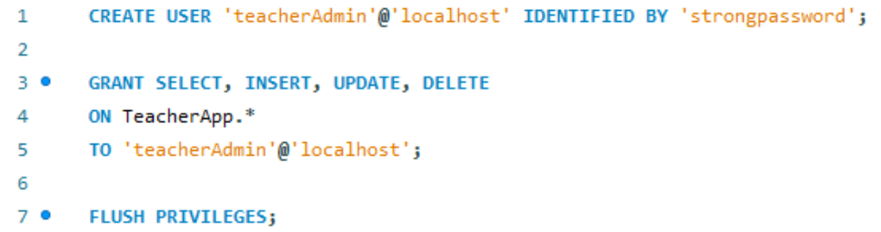

[TODO Exemples de requêtes SQL à Insérer :]

2. Précisez les moyens utilisés :
Draw.io Méthode Mérise
https://www.mysql.com/fr/
MySQLWorkbench

3. Avec qui avez-vous travaillé ?
Cliquez ici pour taper du texte.
4. Contexte
Nom de l’entreprise, organisme ou association  |  |  |  |  |  | Cliquez ici pour taper du texte.
Chantier, atelier, service |  | ◆ | Cliquez ici pour taper du texte.
Période d’exercice |  | ◆ | Du |  | Cliquez ici |  | au | Cliquez ici
5. Informations complémentaires (facultatif)
Cliquez ici pour taper du texte.
Activité-type | 2 |  |  | Développer la partie back-end d’une application web ou web mobile sécurisée
Exemple n°6  |  |  |  | Développer des composants d’accès aux données SQL et NoSQL
1. Décrivez les tâches ou opérations que vous avez effectuées, et dans quelles conditions :
Une fois ma base de données définie pour le projet « Healthcare », je peux y accéder depuis le backend de mon application web. Pour cela j’utilise Spring Boot (Java) et Maven pour la gestion de dépendances.
Dépendances utilisées : Lombok, Validation, Spring Data JPA et MySQL Connector.

Lombok
Lombok est une bibliothèque qui permet de réduire le code en générant automatiquement certains éléments comme les getters, setters, constructeurs ou encore toString. Par exemple, l’annotation @Data regroupe @Getter, @Setter, @ToString et d’autres fonctionnalités, ce qui simplifie la lecture et la maintenance du code.

Validation
La validation des données est assurée grâce à Jakarta Validation (Bean Validation). Elle permet de définir des contraintes directement au niveau de l’entité, comme @NotBlank, @Email ou @Size. Ces annotations garantissent l’intégrité des données avant leur persistance en base de données et permettent de renvoyer des erreurs claires en cas de données invalides.

Architecture JPA
Spring Data JPA est une surcouche de JPA qui simplifie l’accès aux données. Elle fournit les interfaces JpaRepository et CrudRepository, qui génèrent automatiquement les opérations CRUD (Create, Read, Update, Delete) ainsi que des Query Methods.
JPA (Java Persistence API) est une spécification Java qui définit le mapping objet-relationnel via des annotations comme @Entity ou @Id.
Elle ne fournit pas d’implémentation concrète.
Hibernate est l’implémentation JPA utilisée par Spring Boot. Il traduit les opérations sur les objets Java en requêtes SQL exécutées sur la base de données.
La chaîne d’exécution est donc :
Application → Spring Data JPA → JPA → Hibernate → JDBC → MySQL

Connexion à la base de données (MySQL Connector)
La connexion à la base de données relationnelle se fait via JDBC, une API bas niveau de Java permettant l’accès aux bases de données. Spring Boot utilise ensuite le driver MySQL Connector pour établir la communication entre l’application et la base MySQL.
La dépendance est ajoutée dans le pom.xml du projet.
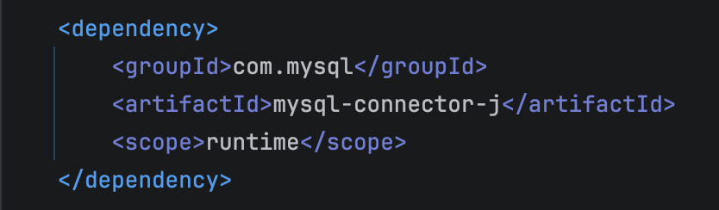
Je configure la connexion dans src/main/resources/application.properties
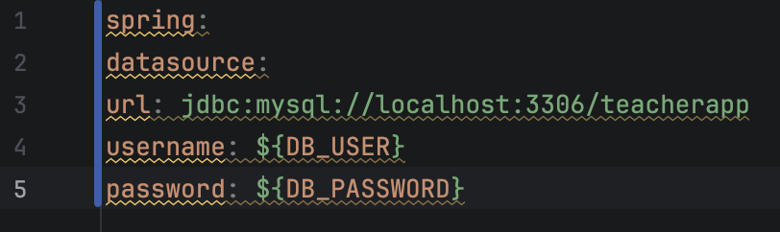
Couche Model/Entity (modélisation des données)
Une fois la connexion établie, je crée mes entités dans la couche model/entity à partir du modèle de données. Ces classes représentent les tables de la base de données et contiennent les attributs ainsi que leurs contraintes.

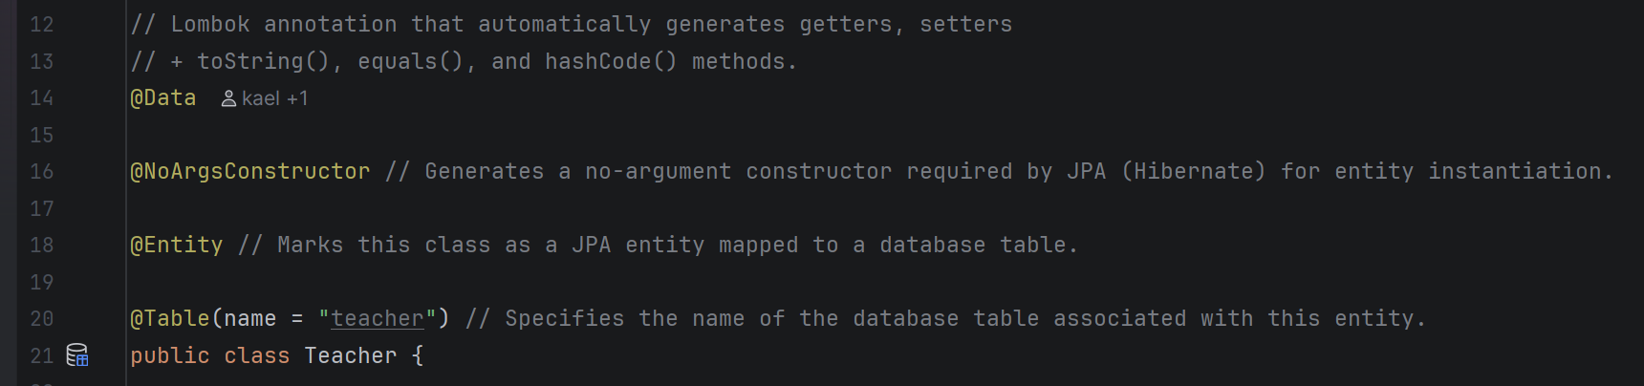
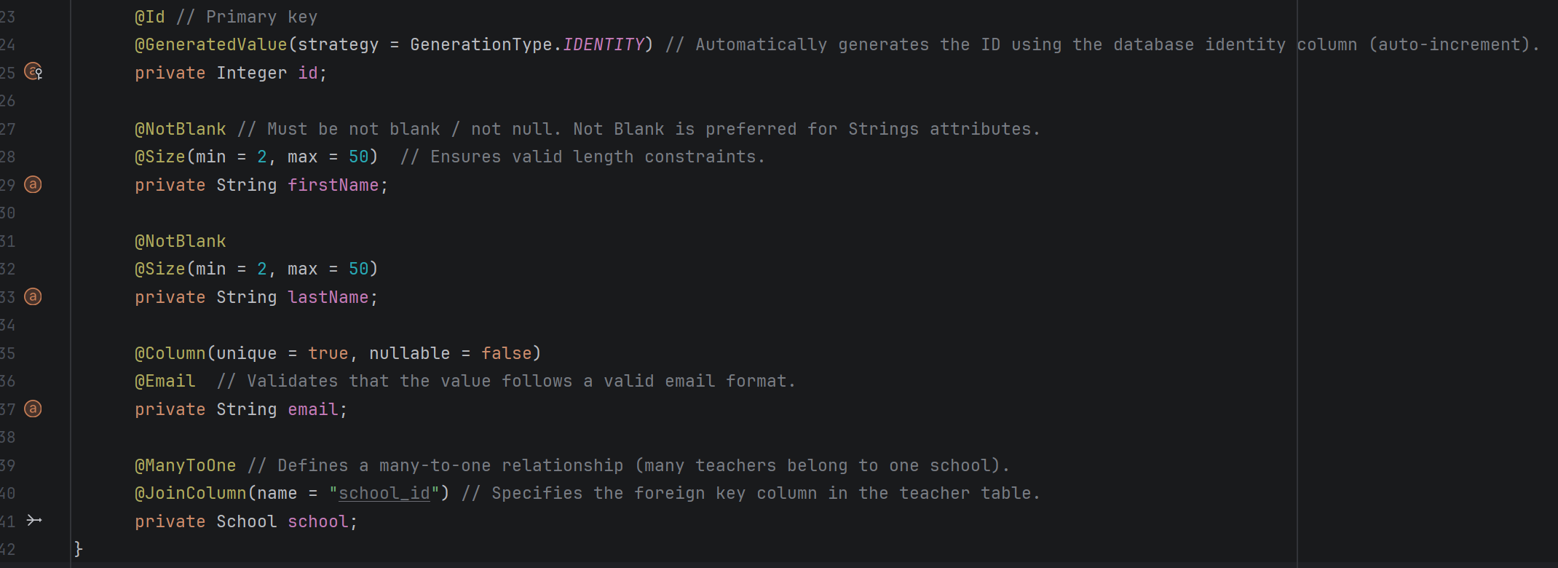
Couche Repository
La couche repository permet d’accéder aux données sans écrire de SQL grâce à Spring Data JPA.
Elle consiste à créer une interface qui étend JpaRepository.
Cela fournit automatiquement :
- CRUD : save, findById, findAll, delete
- Query Methods : findByEmail, existsByEmail, findByLastName, etc.
Au-delà de ces méthodes de base j’ai :

Les Optionals
Certaines méthodes retournent un Optional<T>.
Cela permet de représenter explicitement l’absence de résultat sans utiliser null.
Cela réduit les risques de NullPointerException et oblige à gérer le cas où l’entité n’existe pas.
Query Methods
Spring Data JPA permet également de créer des requêtes personnalisées grâce aux Query Methods.
Ces méthodes sont générées automatiquement à partir du nom de la fonction définie dans le repository.
Par exemple :
- findByEmail(String email)
- existsByEmail(String email)
- findByLastName(String lastName)
Spring analyse le nom de la méthode et génère automatiquement la requête SQL correspondante, sans avoir besoin d’écrire de SQL.
Cela permet de gérer facilement des recherches simples tout en gardant un code lisible et rapide à développer.
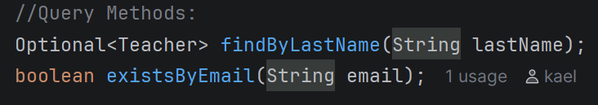

JPQL (Java Persistence Query Language)
Lorsque les requêtes deviennent plus complexes, il est possible d’utiliser JPQL via l’annotation @Query.
JPQL permet d’écrire des requêtes en se basant sur les entités Java et non sur les tables SQL.

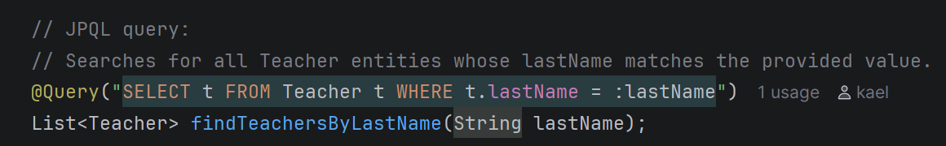

Native Query (SQL natif)
Dans certains cas, il peut être nécessaire d’écrire du SQL pur via nativeQuery = true.
Exemple :

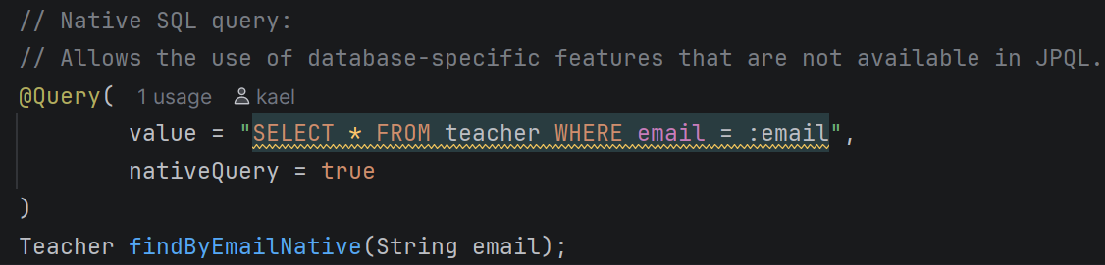

+ [TODO No sql/Mongodb]
2. Précisez les moyens utilisés :
Cliquez ici pour taper du texte.
3. Avec qui avez-vous travaillé ?
Cliquez ici pour taper du texte.
4. Contexte
Nom de l’entreprise, organisme ou association  |  |  |  |  |  | Cliquez ici pour taper du texte.
Chantier, atelier, service |  | ◆ | Cliquez ici pour taper du texte.
Période d’exercice |  | ◆ | Du |  | Cliquez ici |  | au | Cliquez ici
5. Informations complémentaires (facultatif)
Cliquez ici pour taper du texte.

Activité-type | 2 |  |  | Développer la partie back-end d’une application web ou web mobile sécurisée
Exemple n°7  |  |  |  | Développer des composants métier coté serveur
1. Décrivez les tâches ou opérations que vous avez effectuées, et dans quelles conditions :
Lors du développement de l’API « Healthcare » en Spring Boot Java, j’ai pu mettre en place des composants métiers côté serveur en y créant une couche service. Cette couche service centralise les règles métiers, les validations complexes, traitements avant l’accès ou modification des données. Cette architecture en couches me permet de séparer les responsabilités afin de garantir une meilleur lisibilité et maintenabilité du code, ainsi qu’une meilleure sécurité en évitant les mauvais couplages entre logique métier, accès base de données, renvoie controller.
Bien qu’il existe des validations simples dans la couche entity/model via des annotations @Validations (@NotBlank/@Not null garantissant l’existence de données, @Email garantissant un format mail, etc) la couche service traite par condition et traite, ou non, les données. Cette logique de condition se matérialise par des structures conditionnelles « if/else », exemple générique pour vérifier la majorité d’un utilisateur :
[TODO]

2. Précisez les moyens utilisés :
Cliquez ici pour taper du texte.
3. Avec qui avez-vous travaillé ?
Cliquez ici pour taper du texte.
4. Contexte
Nom de l’entreprise, organisme ou association  |  |  |  |  |  | Cliquez ici pour taper du texte.
Chantier, atelier, service |  | ◆ | Cliquez ici pour taper du texte.
Période d’exercice |  | ◆ | Du |  | Cliquez ici |  | au | Cliquez ici
5. Informations complémentaires (facultatif)
Cliquez ici pour taper du texte.

Activité-type | 2 |  |  | Développer la partie back-end d’une application web ou web mobile sécurisée
Exemple n°8  |  |  |  | Documenter le déploiement d’une application dynamique web ou web mobile
1. Décrivez les tâches ou opérations que vous avez effectuées, et dans quelles conditions :
Pour documenter le déploiement d’une application dynamique web ou web mobile comme « Healthcare » je passe par le Readme.md du dépôt GitHub. L’objectif est de permettre à un tiers de déployer l’application sans dépendance à mon environnement local.
Je présente l’architecture du projet :
-Front-end : HTML 5, CSS 3, JS, React,
-Back-end : Java Spring Boot,
-Base de données relationnelle MySQL,
-micro-services

Ce qu’il faut installer :
-Git (pour cloner le projet)
-Docker (incluant docker compose, permettant la portabilité du code via conteneurisation)
-JDK 17
-Maven (pour les dépendances)

Après avoir récupéré le projet via Git et en commande terminal : git clone url-du-projet , je donne un fichier template pour y insérer les crédentials/données sensibles de la personne qui récupère le projet. Ces variables d’environnement sont absolument critiques et ne doivent jamais être divulguées, git push, versionné. Je mets à disposition, un fichier .env.example ,cela permet de garantir un environnement de déploiement reproductible sur toutes les machines.

Les vraies variables ne doivent jamais être commit ou push, ils sont placés dans un fichier .env à la racine du projet souvent, et ignoré par un fichier nommé « .gitignore ». Créé par le développeur le .gitignore permet d’indiquer à Git les fichiers ou dossiers à ne pas suivre, allégeant à la fois le dépôt et sécurisant les données sensibles en ne les versionnant pas. Il s’ajoute au dépôt Github avec la commande « git add .gitignore ».
Exemple d’un fichier .gitignore :
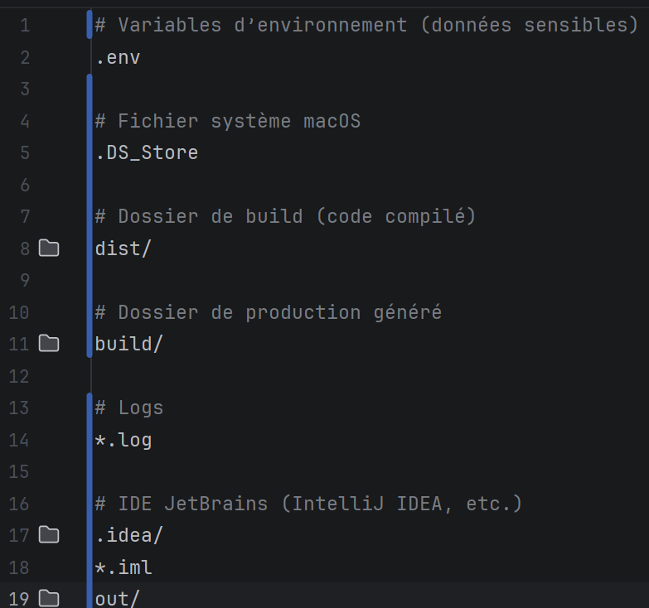
Exemple d’un fichier .env :
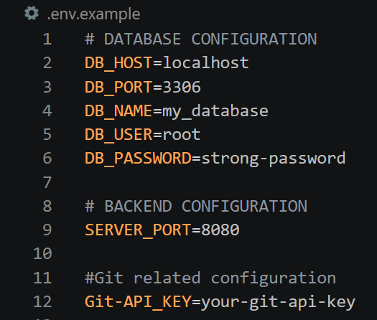

Puis j’indique la marche à suivre pour conteneuriser :
- Docker est une technologie de conteneurisation, permettant d’exécuter des applications dans environnements isolés et reproductibles. Pour se faire il faut que
les micro-services soient compilés en un fichier .Jar = Java archive (format de compression, contenant code Java pré compilé, classes, ressources etc), je crée un fichier dockerfile à la racine du package de mon micro service :
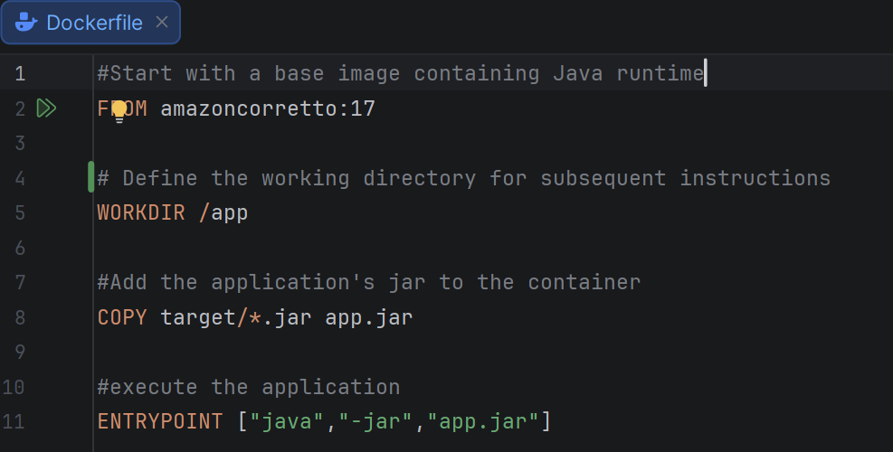

J’utilise ensuite Maven, par la commande
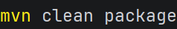
Qui me permet de supprimer les anciens fichiers de compilation et de générer le fichier .jar
Je build l’image docker (format standardisé basé sur OCI =Open container initiative) à partir de ce .jar créé par la commande :
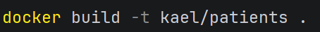
-t me permet de tagger et nommer mon image, le . indique que le contexte de construction correspond au dossier du dockerfile.
L’image peut ensuite être exécutée sous forme de conteneur avec Docker. Les conteneurs s’exécutent sur le kernel du système hôte. Sur Windows ou MacOS Docker utilise une couche de virtualisation (WSL2 ou VM Linux) afin de fournir un environnement Linux compatible. Je démarre le conteneur avec cette commande :
Contrairement aux machines virtuelles, les conteneurs partagent et s’appuient sur le noyau du système hôte (kernel), qui est le traducteur entre l’hardware et les applications., les rendant plus légers en terme de taille et facilité de déploiement/performances.
Ce que cela apporte : portabilité du code (l’application fonctionne avec le même comportement peu importe la machine qui fait tourner le conteneur), une meilleure gestion des dépendances sans avoir à les réinstaller en changeant de machine, et enfin facilite la mise en place du processus d’intégration et de déploiement continu CI/CD [TODO se renseigner en détails sur CI / CD]

La prochaine étape est Docker compose, c’est un outil logiciel qui me permet d’orchestrer le lancement et gérer toutes les images via un fichier de configuration : docker-compose.yml
En voici un exemple : 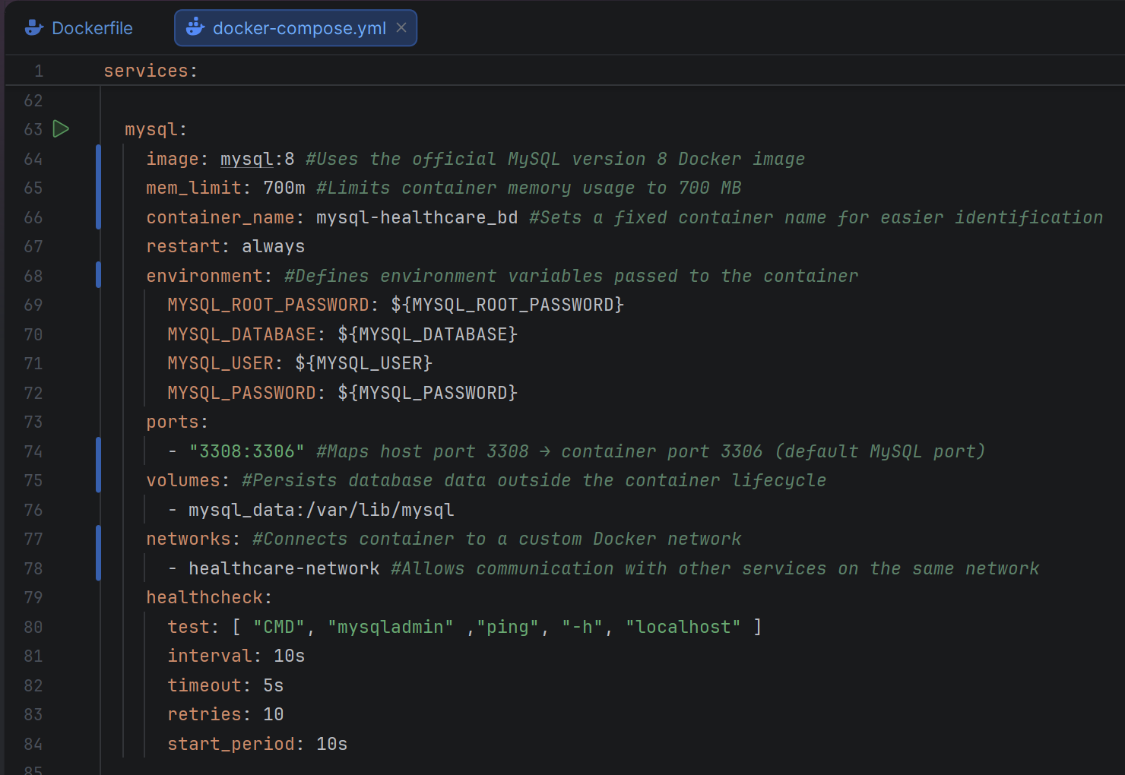
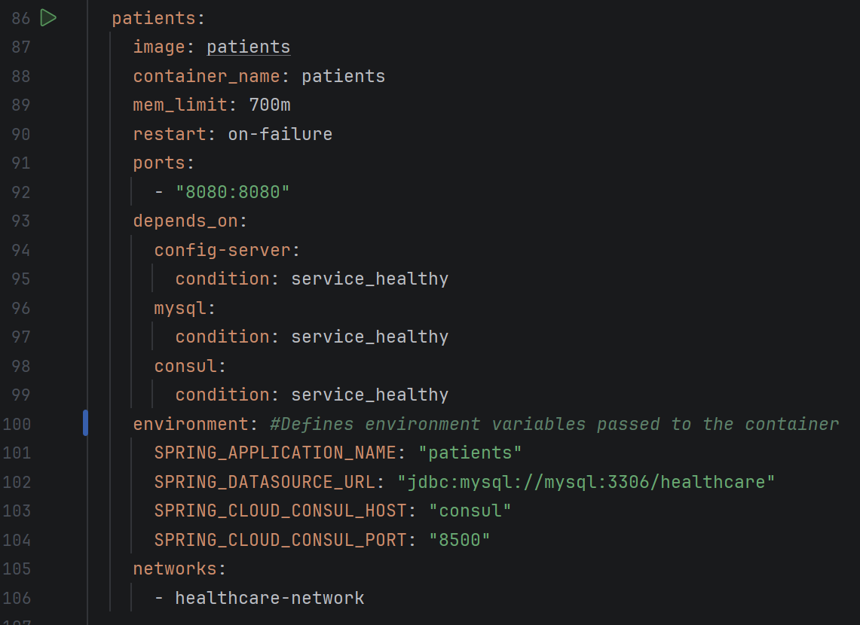

2. Précisez les moyens utilisés :
Cliquez ici pour taper du texte.
3. Avec qui avez-vous travaillé ?
Cliquez ici pour taper du texte.
4. Contexte
Nom de l’entreprise, organisme ou association  |  |  |  |  |  | Cliquez ici pour taper du texte.
Chantier, atelier, service |  | ◆ | Cliquez ici pour taper du texte.
Période d’exercice |  | ◆ | Du |  | Cliquez ici |  | au | Cliquez ici
5. Informations complémentaires (facultatif)
Cliquez ici pour taper du texte.

Titres, diplômes, CQP, attestations de formation
(facultatif)

Intitulé | Autorité ou organisme | Date
Cliquez ici. | Cliquez ici pour taper du texte. | Cliquez ici pour sélectionner une date.
Cliquez ici. | Cliquez ici pour taper du texte. | Cliquez ici pour sélectionner une date.
Cliquez ici. | Cliquez ici pour taper du texte. | Cliquez ici pour sélectionner une date.
Cliquez ici. | Cliquez ici pour taper du texte. | Cliquez ici pour sélectionner une date.
Cliquez ici. | Cliquez ici pour taper du texte. | Cliquez ici pour sélectionner une date.
Cliquez ici. | Cliquez ici pour taper du texte. | Cliquez ici pour sélectionner une date.
Cliquez ici. | Cliquez ici pour taper du texte. | Cliquez ici pour sélectionner une date.
Cliquez ici. | Cliquez ici pour taper du texte. | Cliquez ici pour sélectionner une date.
Cliquez ici. | Cliquez ici pour taper du texte. | Cliquez ici pour sélectionner une date.
Cliquez ici. | Cliquez ici pour taper du texte. | Cliquez ici pour sélectionner une date.

Déclaration sur l’honneur

Je soussigné(e) [prénom et nom] Théo VITI ,
déclare sur l’honneur que les renseignements fournis dans ce dossier sont exacts et que je suis l’auteur(e) des réalisations jointes.

Fait à : Martigues le
pour faire valoir ce que de droit.

Signature :

Documents illustrant la pratique professionnelle
(facultatif)

Intitulé
Cliquez ici pour taper du texte.

Annexes
(Si le RC le prévoit)

